攀枝花市人民政府办公室
关于印发《攀枝花市工业园区“十四五”
产业发展规划》的通知

各县（区）人民政府、钒钛高新区管委会，市政府各部门及直属事业单位，有关单位：
《攀枝花市工业园区“十四五”产业发展规划》已经市政府同意，现印发给你们，请认真贯彻执行。

攀枝花市人民政府办公室
2022年4月21日

攀枝花市工业园区“十四五”
产业发展规划

2022年4月

目 录

前 言 5
第一章 发展现状与形势 6
第一节 发展成效 6
第二节 主要问题 10
第三节 优势条件 12
第四节 机遇挑战 13
第二章 总体思路与发展目标 14
第一节 总体思路 14
第二节 基本原则 14
第三节 布局架构 16
第四节 发展目标 18
第三章 园区产业体系 19
第一节 巩固提升传统基础产业 20
第二节 大力发展先进材料产业 20
第三节 培育壮大特色优势产业 21
第四章 园区产业布局 23
第一节 攀枝花钒钛高新技术产业开发区 23
第二节 攀枝花东区高新技术产业园区 26
第三节 四川攀枝花格里坪特色产业园区 28
第四节 攀枝花市仁和区南山循环经济发展区 30
第五节 盐边钒钛产业开发区 33
第六节 四川米易白马工业园区 35
第五章 主要任务与发展对策 38
第一节 培育壮大特色产业，促进园区集聚发展 38
第二节 合力强化要素保障，助推园区加快发展 40
第三节 完善综合服务体系，建设绿色低碳园区 42
第四节 增强自主创新能力，实施创新驱动发展 44
第五节 积极承接产业转移，构建开放合作格局 46
第六章 保障措施 48
第一节 健全组织领导机制 48
第二节 强化规划引领作用 49
第三节 强化重大项目支撑 49
第四节 建立高效管理体系 50
第五节 健全监督考核制度 51

前 言

“十四五”时期是攀枝花市融入新发展格局、抢抓重大战略机遇、全面建设社会主义现代化攀枝花的开局时期，是认真落实省委“一干多支”发展战略和对攀枝花的定位要求，全力推动“三个圈层”联动发展、重塑经济地理空间、加快建设川西南滇西北现代化区域中心城市的关键时期。为此，坚持特色化、专业化、集约化、市场化发展导向，建立健全资源统筹协调机制，提升工业园区产业承载能力和资源综合利用能力，加快形成园区现代产业体系与合理空间布局，对于建强市域“内圈”、推动全市工业经济提档升级、实现高质量发展，具有重大现实意义。
本规划主要依据《四川省“5+1”重点特色园区培育发展三年行动计划（2021—2023年）》《中共四川省委关于以实现碳达峰碳中和目标为引领推动绿色低碳优势产业高质量发展的决定》《攀枝花市国民经济和社会发展第十四个五年规划纲要》《攀枝花市“十四五”工业发展规划》《关于加快攀枝花钒钛高新技术产业开发区高质量发展推进“一区多园”建设的实施意见》等，结合攀枝花市产业园区发展实际情况编制，旨在工业园区高质量发展提供产业指引，为制定出台相应的发展计划与扶持政策、调动社会各界力量共促园区产业发展提供基本依据。
本规划期限为2021年—2025年。
第一章 发展现状与形势

第一节 发展成效

——工业经济快速发展。“十三五”时期，面对错综复杂的内外形势和艰巨繁重的改革发展稳定任务，攀枝花市以习近平新时代中国特色社会主义思想为指导，深入贯彻习近平总书记对四川工作系列重要指示精神，认真落实省委“一干多支、五区协同”“四向拓展、全域开放”发展战略，紧紧围绕市委“一二三五”总体工作思路，主动适应经济新常态，以供给侧结构性改革为主线，以建设“世界级钒钛产业基地”为抓手，坚持老工业基地调整改造与新增产能挖掘培育，加快上下游产业衔接配套、各区县协同互动，全市地区生产总值步入“千亿俱乐部”，工业经济初步形成了“运行平稳、稳中提质、效益提高、活力增强”良好局面。各区县工业基本情况如下表：
表1—1 攀枝花市各区（县）工业发展情况
地 区 | 规上企业户数 | 2020年营业收入 |  | 2020年工业增加值
地 区 | 规上企业户数 | 总量（亿元） | 占比（%） | 总量（亿元） | 占比（%）
东 区 | 66 | 985.5 | 51.3 | 186.83 | 39.0
西 区 | 62 | 178.9 | 9.3 | 51.60 | 10.8
仁和区 | 60 | 164.6 | 8.6 | 111.41① | 23.2
米易县 | 54 | 158.5 | 8.2 | 61.69 | 12.9
盐边县 | 45 | 167.9 | 8.7 | 67.53 | 14.1
原钒钛新城 | 62 | 266.8 | 13.9 | — | —
合 计 | 349 | 1922.27 | 100% | 479.06 | 100%
注：①仁和区2020年工业增加值总量含原钒钛新城。
截至2020年，全市共有规上工业企业349户，实现主营业务收入1922.27亿元，实现全部工业增加值479.06亿元，占全市地区生产总值的46.03%，工业化率居全省第一位。
——主导产业不断壮大。全市按照“做大规模、做优结构、做强特色”基本思路，依托大企业和企业集群加快构建现代产业体系，着力推进世界级钒钛产业基地建设，已初步建成了规模最大、产业链最长、产品种类最多的全流程钒钛资源综合利用产业链，形成了以攀钢集团为主体、百余家民营企业共同发展的产业生态圈，产业规模稳步提升，结构调整不断加速，新旧动能有效转换，产业特色不断彰显。全市八大主导产业分布如下表：
表1—2 攀枝花市八大主导产业分布及发展情况
序号 | 行业名称 | 主要产品 | 主要布局地区 | 2020年产值  （亿元） | 产值占比  （%）
1 | 黑色金属冶炼和压延加工业 | 生铁、粗钢、钢材 | 东区 | 375.56 | 20.7
2 | 黑色金属矿采选业 | 铁精矿 | 东区、米易县、盐边县 | 306.87 | 17.0
3 | 化学原料和化学制品制造业 | 硫酸、盐酸、烧碱、涂料及化学试剂 | 钒钛高新区 | 293.08 | 16.2
4 | 金属制品业 | 钢结构、金属工具等 | 东区、仁和区、钒钛高新区 | 124.30 | 6.9
5 | 煤炭开采和洗选业 | 原煤、精煤 | 西区、仁和区、盐边县 | 116.24 | 6.4
6 | 有色金属矿采选业 | 钛精矿、硫钴精矿 | 东区、米易县、盐边县 | 109.1 | 6.0
7 | 煤炭加工业 | 焦炭 | 东区、西区 | 101.28 | 5.6
8 | 电力、热力生产和供应业 | 水风光发电及火力发电 | 三区两县均有布局 | 68.99 | 3.8
合 计 |  |  |  | 1495.42 | 82.6
——产业转型步伐加快。以提高资源综合利用效率为中心、以产业转型升级为重点、以企业提质增效为抓手，加快攀西战略资源创新开发试验区建设，推动钢铁、钒钛、机械、化工由初级产品向精深加工转变。安宁铁钛成功上市，攀钢高炉渣提钛示范、云钛实业EB炉国产化、龙佰集团50万吨钛精矿升级转化氯化钛渣等项目建成投产，钒制品产能产量全球最大，钛原料、钛白粉产能产量国内居首，钛金属产业链加快壮大，钒钛产业占全市工业比重从“十二五”末的6%提高到“十三五”末的16.5%，钒、钛利用率由37%、20%提高到44%、29%，初步形成了国内产业链最完整的全流程钒钛资源综合开发体系。全市主要工业品增长情况如下表：
表1—3 攀枝花市主要工业产品产量增长情况
产品类别 | 2015年产量 | 2020年产量 | 增长率（%）
钒钛磁铁矿原矿 | 9045万吨 | 8782万吨 | -2.9
铁精矿 | 1165万吨 | 2529万吨 | 117.1
钛精矿 | 229万吨 | 511万吨 | 123.1
生铁 | 564万吨 | 641万吨 | 13.6
粗钢 | 529万吨 | 622万吨 | 17.6
钢材 | 453万吨 | 571万吨 | 26.0
重轨 | 121万吨 | 123万吨 | 1.7
海绵钛 | 0.9万吨 | 2.3万吨 | 200
水泥 | 226万吨 | 351万吨 | 55.3
砖 | 17487万块 | 337756万块 | 1831.5
硫酸 | 148万吨 | 188万吨 | 27.0
发电量 | 176亿千瓦时 | 228亿千瓦时 | 29.5
——“一县（区）一园区”空间布局体系初步形成。近年来，全市上下紧紧围绕现代产业体系构建，以园区为主战场推进工业空间布局优化，有针对性地开展成链招商、补链招商，承接外来先进产业、协同发展本地特色产业，产业链上下游、左右端持续扩展，市内外优质资源、优势产业、龙头企业不断向工业园区集中，基本构建形成了以国家级钒钛高新区为引领、东区和西区2个省级园区为支撑、3个县（区）园区为补充的“一县（区）一园区”空间布局体系。截至2020年末，全市6个工业园区总规划面积214.35km²，建设用地面积123.46km²，建成面积60.58km²，入园工业企业543户，其中，规上工业企业273户，占全市规上工业企业总数的78.2%；2020年实现规上工业总产值1633亿元，占全市规上工业总产值的90.2%。各县（区）工业园区情况如下表：
表1—4 各县（区）工业园区用地面积情况
园区名称 | 园区规划情况 |  |  | 2020年
园区名称 | 规划用地  面积（km²） | 建设用地  面积（km²） | 建成面积  （km²） | 规上企业（户） | 产值  （亿元）
攀枝花钒钛高新技术产业开发区 | 33.96 | 24 | 16 | 67 | 316
攀枝花东区高新技术产业园区 | 36 | 18.96 | 14.96 | 66 | 676
四川攀枝花格里坪特色产业园区 | 18.24 | 6.7 | 4.5 | 39 | 151
攀枝花市仁和区南山循环经济发展区 | 23.37 | 8.2 | 4.67 | 25 | 98
四川米易白马工业园区 | 68.24 | 31.06 | 6.85 | 46 | 227
盐边钒钛产业开发区 | 34.54 | 34.54 | 13.6 | 30 | 165
合 计 | 214.35 | 123.46 | 60.58 | 273 | 1633
第二节 主要问题

对照“园区化布局、集约化发展”产业要求与“智慧化、标准化园区”建设方向，工业园区高质量发展的制约性瓶颈主要体现在以下三个方面：一是市域园区发展方向缺乏错位引导，同质竞争制约整体发展；二是园区投入产出效率与土地利用效率偏低，工业用地供需矛盾日趋凸显；三是园区基础设施建设滞后，功能配套弱化，节能减排、清洁生产、废弃治理、风貌形象等面临诸多困难。标准化园区建设的制约性因素具体如下：
——产业粗加工与同质化发展较为突出。园区生产仍处于产业链前端，粗加工、代加工等产业链上游的企业项目居多，主导产业区分度仍不够明显。发展方向同构化导致重复建设，发展要素和产品市场形成内耗竞争，缺乏市域范围内的功能分区和错位发展统筹协调机制，不符合工业高质量发展长远目标。当前“重复引进、封闭运行”的园区管理体制在战略资源配置、产业发展引导、科技联合攻关等方面职能弱化，在资源综合开发利用要求、园区进入门槛、产业准入条件方面，缺少与资源属性、产业特征与生态特质相适应的统筹管理标准，在转移产业承接、重大项目布局、跨区域利益分享、污染物联防联控等方面缺乏统筹协调机制。
——园区投入产出效率与土地利用效率偏低。根据对全市产业园区内规上工业企业开展的“亩均论英雄”评价，2020年全市产业园区规上亩均营业收入155.6万元，仅达到成都的42%；规上亩均税收收入3.8万元，仅达到成都的23%，与沿海发达城市规上亩均30—200万税收相距甚远，园区投入产出效率偏低。同时，园区土地利用集约化程度较低、缺乏有效的配置协同，整体利用效率不高。根据第三次全国国土调查，东区、西区、仁和区存量工业用地合计6.29km²，但除零散用地外，三区的园区存量用地仅分别0.24km²、0.98km²、0.02km²，园区扩容土地供应十分受限。另外，工业用地主要通过出让方式提供给企业，当企业受市场影响经营困难时，低效用地清理腾退成本较高、盘活困难，工业用地供需矛盾不断凸显，土地问题成为制约园区产业发展的瓶颈。
——园区基础设施和公共服务配套不够完善。受特殊地形地貌等客观因素限制，园区建设投入大，水、电、气、路、标准厂房等基础配套设施建设长期滞后，园区内道路等级、渣场设置等基础配套问题突出，节能减排、清洁生产、废弃治理、风貌形象等面临诸多瓶颈，制约了现有企业发展和新企业招引入驻。园区部分行业企业产能利用率较低，钛白废酸、硫酸亚铁、钛石膏等主要废弃物综合治理成本高于国内平均水平，部分在建或已投产企业因为基础设施不完善、治污成本高而缓建、停建或停产。同时，随着园区的扩张，生产性服务业、生活性服务业发展明显滞后，科技创新、法律、财务审计、金融、物流以及人力资源配套等公共服务支撑不足，对工业园区升级发展提出了严峻挑战。

第三节 优势条件

伴随着世界范围内新一轮科技革命和产业变革加速演进，以大数据、云计算、物联网、移动互联网、人工智能等信息技术为代表的新科技正在快速发展，各级各类产业体系深度重构、跨界融合，能源、材料、机械制造等领域的新业态、新模式不断涌现、加速成势，为全市工业结构调整和产业布局优化注入强劲动力，为攀枝花市工业园区产业提质增效指明了新方向。新一轮西部大开发、成渝地区双城经济圈建设、碳达峰碳中和等战略深入实施，创新驱动发展、产业转型升级和新型城镇化势头强劲，攀西战略资源创新开发试验区、攀西经济区、国家钒钛高新技术产业开发区、四川省氢能产业示范城市等多级政策密集出台与多重叠加，为工业园区产业能级跃升形成了新支撑。同时，成昆铁路扩能改造加快实施和宜攀、丽攀高速公路等建成通车，“三个圈层”经济地理空间加速重构、“一城一市一区”的城市发展格局基本形成，带来交通条件历史性转变与开放格局系统性重塑，为园区产业发展拓展了新空间。
第四节 机遇挑战

当前经济全球化遭遇更多逆风，国际经贸规则变化重塑，国际市场环境不确定性因素增加，局部地区地缘博弈更趋激烈，新冠肺炎疫情影响广泛深远，宏观经济持续平稳发展面临着多方汇聚的现实挑战。作为川西南、滇西北交界城市，攀枝花市域加快发展的经济腹地小，综合实力、人口规模、市场体量等限制和影响越来越凸显；域内园区管理机制与高质量发展、高效能治理之间存在结构性矛盾，新旧动能接续转换不畅，生产生活生态融合不够；碳达峰碳中和目标加速推进，经济社会发展全面绿色转型，深刻重塑经济结构和能源结构，深刻改变生产方式和生活方式，既带来资源环境刚性约束趋紧、转型发展压力增大等紧迫挑战，又将极大激发和创造新的社会需求，催生一批新技术、新产业、新业态、新模式，蕴含着园区培育发展新动能的重大机遇。
新发展阶段，机遇与挑战并存，但总体上机遇大于挑战，宏观经济形势仍然呈现稳中向好态势。面向未来，全市工业园区要牢牢把握新发展阶段，深入贯彻新发展理念，主动融入和服务新发展格局，深刻认识面临的新机遇、新挑战，坚持延链条、亮特色、育增量、扩存量，不断挖掘培育产业竞争新优势，在危机中育先机，于变局中开新局，奋力谱写攀枝花市工业园区产业高质量发展的新篇章。
第二章 总体思路与发展目标

第一节 总体思路

遵照省委对攀枝花市的新定位新要求，聚焦建设川西南滇西北现代化区域中心城市，按照市委“一三三三”总体发展战略，实施增量产业培育和传统产业改造提升，着力打造世界级钒钛产业基地和氢能产业示范城市、新能源示范城市、绿色低碳产业集中承载地。
重点发展以钒钛磁铁矿“采选冶”产业为基础，先进钢铁材料、先进钒钛材料、先进石墨材料3大新材料产业为主导，机械制造、新能源、绿色化工及建材3大优势产业为支撑的“1+3+3”支柱产业，做强钢铁钒钛产业生态圈、培育新能源产业生态圈、发展机械制造产业生态圈，综合运用园中园、产业功能区等优化产业布局、提升发展能级，形成功能分区、多点支撑、集群成链、错位联动的园区格局，构建以国家级钒钛高新技术产业开发区为引领、“一区多园”协同发展的园区体系，推动单一生产型园区向专业型、特色型、功能复合型园区转型，打造“绿色发展、特色鲜明、布局合理、承载力强”的工业园区升级版。

第二节 基本原则

——圈层统筹，开放发展。统筹攀枝花市域“内圈”、金沙江区域“中圈”、成渝贵昆“外圈”“三个圈层”经济地理空间，用好自身“资源产业势能”，深化区域合作，加快高端资源引进与对外市场网络布局，在更大范围内整合要素资源，激发发展新动能。结合“一县（区）一园区”布局要求，坚持统一领导、统一规划、统一政策、统一建设，充分发挥区县比较优势，持续强化园区特色，形成圈层统筹、分类施策、优势互补、开放发展的园区产业发展新格局。
——精明增长，集约发展。深入实施工业强市、精明增长战略，大力推进智慧化、标准化园区建设，完善园区功能配套，推动优势资源、优质项目、优良企业向园区集中，形成产业集约成链发展。推进钒钛磁铁矿“采选冶”产业一体化；积极承接东部和成渝地区产业转移，加快推动先进钢铁、钒钛、石墨等主导产业规模壮大和结构提升；强化机械制造、新能源、绿色化工及建材等优势产业协同发展，形成一批具有核心竞争力的组团式特色产业集群。通过淘汰落后、关停并转、资源盘活、产业升级等方式逐步优化园区产业与空间布局，提高园区土地利用率与投入产出率。
——创新驱动，融合发展。创新完善园区管理体制，坚持科技创新和制度创新“双轮驱动”，推动创新资源要素有效集聚，构建长期稳定和开放共享的高效协作创新网络。紧盯钒钛资源综合利用关键技术和核心环节，高位推动联合攻关，不断推进产品升级、技术迭代。紧密协同“中圈”、融入“外圈”，在更大空间范围内探索“技术+市场+资本”转化路径，创新实施“先确权、后转化”和“研发在外、转化在攀”的科技成果转化模式，持续推动产业链、创新链、供应链、价值链深度融合，创新生产方式和产业形态，推动工业园区高质量发展与高效能治理。
——“双碳”引领，绿色发展。坚持“绿水青山就是金山银山”理念，积极探索园区碳达峰碳中和新路径，加快建设绿色低碳园区、近零碳排放园区，推进“煤改气”“煤改电”和园区循环化改造，积极创建生态工业示范园区。实施钢铁、钒钛、化工等重点领域超低排放改造，发展氢能等新能源产业，推进产业结构低碳化、制造过程清洁化、资源能源利用高效化，协同推进园区节能减排、清洁生产、废弃治理，筑牢绿色生态屏障，推动工业园区全面绿色转型。

第三节 布局架构

按照“一县（区）一园区”工业布局要求，建设以攀枝花钒钛高新技术产业开发区为主轴引领，以攀枝花东区高新技术产业园区、四川攀枝花格里坪特色产业园区为侧翼支撑，以盐边钒钛产业开发区、四川米易白马工业园区和攀枝花市仁和区南山循环经济发展区为基地承载的“一轴两翼三基地”发展格局，推动工业园区延链条、强特色、育增量、扩总量，不断培育主导产业竞争新优势，构建优势突出、结构合理、竞争力强的现代产业体系与空间布局体系。（详见图2—1和表2—1）
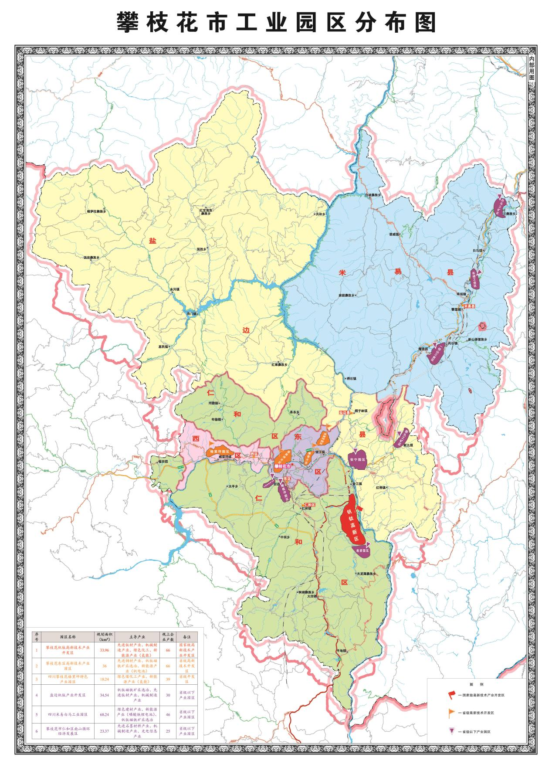
图2—1 攀枝花市工业园区产业布局图
表2—1 园区主导产业布局架构
序号 | 园区名称 | 园区等级 | 功能定位 | 主导产业 | 备 注
1 | 攀枝花钒钛高新技术产业开发区 | 国家级 | 主轴引领 | 先进钒钛材料 | ①氢能及磷酸铁锂
 |  |  |  | 机械制造 | ①氢能及磷酸铁锂
 |  |  |  | 新能源^{①} | ①氢能及磷酸铁锂
 |  |  |  | 绿色化工 | ①氢能及磷酸铁锂
2 | 攀枝花东区高新技术产业园区 | 省级 | 侧翼支撑 | 钒钛磁铁矿“采选冶”及综合利用 | ②钒电池
 |  |  |  | 先进钢铁材料及延伸加工 | ②钒电池
 |  |  |  | 先进钒钛材料^{②} | ②钒电池
 |  |  |  | 绿色建材 | ②钒电池
3 | 四川攀枝花格里坪特色产业园区 | 省级 | 侧翼支撑 | 绿色化工 | ③氢能
 |  |  |  | 机械制造 | ③氢能
 |  |  |  | 新能源^{③} | ③氢能
4 | 攀枝花市仁和区南山循环经济发展区 | --- | 基地协同 | 机械制造 | ---
 |  |  |  | 先进钒钛材料 | ---
 |  |  |  | 光电信息 | ---
 |  |  |  | 先进石墨材料 | ---
5 | 盐边钒钛产业开发区 | --- | 基地协同 | 钒钛磁铁矿“采选冶”及综合利用 | ---
 |  |  |  | 机械制造 | ---
 |  |  |  | 先进钒钛材料 | ---
6 | 四川米易白马工业园区 | --- | 基地协同 | 钒钛磁铁矿“采选冶”及综合利用 | ④磷酸铁锂
 |  |  |  | 绿色化工及建材 | ④磷酸铁锂
 |  |  |  | 新能源^{④} | ④磷酸铁锂

第四节 发展目标

围绕“世界级钒钛产业基地、新材料城市和机械制造业城市、氢能产业示范城市”目标，到2025年，全市园区资源优势充分释放，新旧动能加快转换，重大项目建设取得成效，空间布局更加优化，产业集聚效应更加凸显，产出效率明显提升，基础设施更趋完善，国家级高新技术产业开发区“一区多园”格局基本形成。全市工业园区规上工业总产值达到2500亿元以上，工业园区规上亩均营业收入年均增长4%，规上亩均投资强度年均增长5—10%，规上亩均税收持续提升。（相关指标详见表2—2）。
表2—2 “十四五”期间工业园区重要指标达成目标
类别 | 序号 | 指标名称 | “十四五”目标 | 属性
产业规模 | 1 | 规上工业增加值年均增长率 | 7.5% | 预期性
产业规模 | 2 | 规上工业总产值 | 2500亿元以上 | 预期性
亩均效益 | 3 | 规上亩均营业收入年均增长率 | 4% | 预期性
亩均效益 | 4 | 规上亩均投资强度年均增长率 | 5-10% | 预期性
亩均效益 | 5 | 规上亩均税收 | 持续提升 | 预期性
创新能力 | 6 | 新增省级及以上企业技术中心 | 12个 | 预期性
创新能力 | 7 | 创建国家级创新中心 | 1个 | 预期性
创新能力 | 8 | 战略性新兴产业占规上工业比重 | 12% | 预期性
企业培育 | 9 | 营收超千亿企业 | 1户 | 预期性
企业培育 | 10 | 营收超百亿企业 | 3户 | 预期性
企业培育 | 11 | 新增省级及以上“专精特新”企业 | 〔30户〕 | 预期性
绿色生态 | 12 | 创建省级绿色低碳优势产业园区 | 1个 | 预期性
绿色生态 | 13 | 单位工业增加值能耗下降幅度 | 完成省下达目标 | 约束性
绿色生态 | 14 | 单位工业增加值用水量下降幅度 | 完成省下达目标 | 约束性
备注：〔〕为5年累计数。

第三章 园区产业体系

按照省委省政府对攀枝花“再造钒钛及清洁能源两个千亿级产业集群”的定位要求，对接省“5+1”现代工业体系，“十四五”期间，全市工业园区“1+3+3”产业规上工业总产值达到2500亿元以上。
第一节 巩固提升传统基础产业

以钒钛磁铁矿资源高效分离提取和高水平回收利用为重点，着力提高采矿、选矿、冶炼三个关键环节的回采率、回收率和综合利用率，提升就地加工转化率与资源综合利用水平，为先进材料及制造加工奠定坚实的原料基础。力争到2025年，钒钛磁铁矿“采选冶”产值达到900亿元。钒钛磁铁矿采选业，抓住启动红格南矿区开发，推动行业资源整合与集中布局，加强共伴生资源回收和矿山生态环境综合治理。力争到2025年，全市园区年产铁精矿3000万吨、钛精矿600万吨、硫钴精矿7万吨。钒钛磁铁矿冶炼产业，支持钢铁冶炼和钛渣冶炼企业工艺改进、装备提升，大力发展氯化钛渣、短流程炼钢等冶炼技术，探索发展非高炉冶炼新工艺新流程，提高铁精矿、钛精矿深加工消纳能力，推进钢铁钒钛协同发展。力争到2025年，园区实现钢铁冶炼840万吨，钛渣冶炼产能115万吨。

第二节 大力发展先进材料产业

围绕“新材料城市”目标定位，聚焦产业发展、城市建设和国家重大工程实施对先进材料的迫切需求，加速资源优势转变为经济优势，推动材料产业迈向中高端发展，成为新时期攀枝花工业的特色名片。力争到2025年，园区先进材料产业年产值达到500亿元。先进钢铁材料产业，支持企业提升钢材质量、优化产品结构，重点发展含钒钛低微合金钢、优质特钢、高端结构钢等，推动钢铁材料向中高端升级。力争到2025年，园区钢材产量提升至640万吨。先进钒钛材料产业，通过盘活市内冶炼产能、协调钒渣回流等扩大钒业产能，推动钒清洁生产。加快海绵钛、钛锭产能布局，推进钒钛功能材料开发和高端钛材向深加工与高附加值环节延伸。力争到2025年，园区钒制品产能达到（折合V₂O₅）7万吨，钒合金产能达到4万吨，钒电解液产能达到1万立方米，钒功能材料产能达到0.5万吨；海绵钛及钛锭产能20万吨，钛粉及钛材2万吨，钛铸件及零部件制造1万吨。先进石墨材料产业，以专业化园区为载体，构建石墨提纯及石墨材料的研发、制备、应用等产业体系，开发石墨烯复合材料及应用产品，将攀枝花打造成为“中国石墨产业新城”。力争到2025年，园区形成高纯石墨10万吨、石墨材料10万吨、特种石墨1万吨规模。

第三节 培育壮大特色优势产业

围绕构建循环经济体系和助力“双碳”目标，以新兴产业关键共性技术研发和新技术、新产品、新模式的应用创新为突破口，着力培育壮大机械制造、清洁能源、绿色化工、固废综合利用等特色优势产业。到2025年，园区特色优势产业产值达到1100亿元，其中，新能源产业、机械制造产业、绿色化工及建材产业产值分别达到100亿元、300亿元、700亿元。机械制造产业，发挥原料和区域市场优势，逐步补齐热处理、表面处理、加工中心等配套，推动钢铁材料向现代钢铁制造延伸。力争到2025年，园区机械制造产能达到200万吨。新能源产业，充分利用攀枝花推动“水风光氢储”五位一体、多能互补发展机遇，聚焦储能材料、氢能等重点领域，高效推动新能源产业全链条发展，抢占碳达峰碳中和先机。力争到2025年，园区氢能和储能材料产业集群成势，初步建成氢能产业示范城市。绿色化工及建材产业，充分发挥煤炭、钛原料、工业固废等资源优势，提高化工和建材行业绿色发展水平。绿色化工方面，积极推进硫酸法钛白企业整合，加快氯化法钛白产能布局，积极延伸钛精细化工和钛白涂料产业，力争到2025年，园区钛白粉产能达到150万吨；加快推进地方煤矿整顿淘汰、合规复产，整合盘活现有焦炭产能，延伸发展煤焦油深加工和精细煤化工，力争到2025年，园区焦炭产量提升至600万吨，焦炉煤气达到20亿m³，煤焦油深加工产品达到30万吨；技改升级酸碱化工和磷化工产业，推进副产物综合利用和绿色清洁生产，合理扩大硫酸、盐酸、氯碱等基础化学原料产能，提升对钒钛等主导产业的配套支撑能力，力争到2025年，园区硫酸产量达到200万吨，氯气产量达到35万吨。绿色建材方面，着力引进培育一批生产标准化、管理现代化、装备自动化、产品先进化的龙头建材企业，创新探索工业固废资源生产新型建材新路径，加大自保温墙体材料、高性能混凝土等建筑功能材料产品研发力度，延伸发展装配式建筑结构部件、装配式围护部品等建筑用材，改造提升混凝土、花岗石、砖瓦、水泥等传统建材行业质量效益，积极创建省级绿色建材生产示范基地。

第四章 园区产业布局

按照“全域统筹、产业集聚、协同发展”的原则，适应产业链现代化和产业集群发展要求，推进区域工业空间布局和产业组织结构形态优化。坚持以建设攀西国家战略资源创新开发试验区和打造世界级钒钛产业基地、氢能产业示范城市为战略引领，结合工业园区现状和环境区位条件，加快完善园区基础配套，进一步明确各园区主体功能和主导产业，引导优势资源、优质项目向“差异化、特色化”园区集中，着力打造主导产业明确、产业链布局优化的工业空间布局。

第一节 攀枝花钒钛高新技术产业开发区

发展定位：以建强国家级高新技术产业开发区为核心，着力构建“一区多园”新格局，加快培育以钒钛新材料为主导、机械制造、新能源储能材料联动发展的产业集群；推动产城一体化发展，打造西南地区科技创新战略高地和现代服务业示范基地，建成产业结构优、服务功能强的现代化工业园区，形成地区经济发展强力增长极。到2025年，攀枝花钒钛高新技术产业开发区（本部）工业产值达600亿元。
主导产业：
——先进钒钛材料产业。以钛金属为重点，拓宽壮大钛中游产业链，延伸下游产业链，发展高附加值钛材产业。加强钛金属冶炼技术研究和技术创新，在不断做强做优富钛料—四氯化钛—海绵钛—钛锭（铸件）—钛材（锻件）产业链基础上，建设海绵钛、钛及钛合金加工材、精密铸造、装备设计制造及金属3D打印材料等深加工生产系统，重点发展航空航天、船舶、化工、海洋工程及汽车、建筑、体育休闲等领域用高端钛及钛合金制品，加快发展增材制造专用钛及钛合金材料、粉末冶金专用钛及钛合金粉末等高值化产品，形成全产业链钛材产业集群。
——机械制造产业。在现有含钒钛铸造生铁、钒钛耐磨铸件、特种钢材等产品的基础上，抢抓产业转移机遇，主动承接东部和成渝地区装备制造业转移，补齐热处理、加工中心等短板，引进大型整机和零部件制造企业，重点发展特钢锻压件、矿山机械中的冶金耐磨件。加快发展工程机械、矿山机械、新能源汽车、轨道交通装备的零部件及整机生产制造，建设特色装备及机械制造基地。
——新能源产业。充分发挥资源成本优势，从氯碱副产氢入手，引入大型氢能企业，加快在低成本制氢、氢燃料电池等方面取得进展。加快区域氢能产业商业化布局，以引入制、储、运及钒钛储氢基础材料等核心技术及零部件企业为主，重点加大多元制氢、储运氢、加氢以及其他领域市场发展，形成辐射区域市场的氢能产业集群，为建设氢能产业示范城市夯实产业基础。
——绿色化工。钛化工方面，进一步优化钛精矿—钛白粉、钛精矿—富钛料—钛白粉产业链，推进硫酸法钛白生产线升级改造，重点发展氯化法钛白、高档专用钛白、钛功能材料等高端产品，形成产品差异化、特色化的产业集群。酸碱化工方面，适度扩大硫酸、盐酸、氯碱等产能，推进综合利用和清洁生产，提升对钒钛等主导产业的配套支撑能力。磷化工方面，推进节能改造，加大副产物综合利用，延伸产业链发展饲料、精细磷酸氢钙、磷酸氢钾等磷酸盐制品。
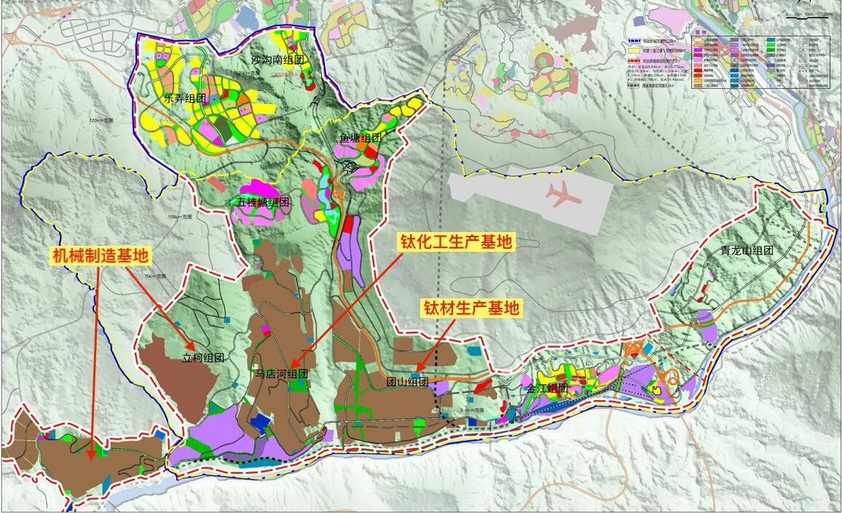
图4—1 攀枝花钒钛高新技术产业开发区产业布局
附注：
1．原钒钛高新区部分产业布局位于主城区的上风地带，易引发结构性污染问题。需要根据生态保护红线、环境质量底线、资源利用上线，合理规划化工园区范围，提高环境监管水平，保障钒钛及配套化工项目承载能力。
2．严控超过园区负荷的“两高”项目入园落地投产，进一步强化园区内冶金、化工等产业脱硫除尘提标升级，抓实钢铁、钒钛、机械制造等绿色化改造，推动重点污染物的精准防控和协同治理，筑牢园区绿色生产与生态安全基础。
3．逐步退出选矿产业，加大钛石膏等固废的综合利用力度，加强园区公共渣场建设，理顺园区工业污水处理厂运行机制，确保钒钛主导产业发展需求。

第二节 攀枝花东区高新技术产业园区

发展定位：以省级高新技术园区为依托，围绕先进钢材精深加工实施突破，整合壮大钒钛磁铁矿“采选冶”产业，延伸链条发展钒钛新材料产业，加速产业集聚进程，围绕选矿固废发展绿色建材产业。到2025年，攀枝花东区高新技术产业园区工业产值达到900亿元。
主导产业：
——钒钛磁铁矿“采选冶”及综合利用产业。发展钒钛磁铁矿原矿开采及铁精矿、钛精矿选矿，推进资源高效分离和高水平回收。加大选矿晒矿企业整治和整合搬迁力度，推动区域内选矿行业结构调整和排土场废石资源就近、集约、高效、规模化利用。探索非高炉冶炼、氢冶金等新工艺，积极发展短流程炼钢。支持大企业挖潜技术改造，提高现有钢铁产能利用率。到2025年，在现有高炉生铁产量稳定情况下，新增非高炉冶炼或短流程炼钢产能200万吨。
——先进钢铁材料及延伸加工产业。支持以攀钢为龙头的钢铁企业提高钢材质量、优化产品结构，巩固钒钛普钢钢材市场。充分利用钒钛低微合金化优势，重点发展含钒高强建筑用钢、新型高速重轨钢、高档家电用钢、高端机械用钢、工模具用钢等产品。将园区打造为全国重要的钒钛低微合金钢材制造基地和西南地区具有市场主导地位的钢材产品生产制造服务基地。
——先进钒钛材料产业。着力引进钛及钛合金板材、棒材、锻材、管材和丝材等精深加工企业，重点培育钛粉和钛钢复合材生产企业。推动钒清洁生产，提升五氧化二钒、钒铁、钒氮合金、钒铝合金应用规模，加快钒电池核心关键技术突破，发展钒电池组装、储能系统开发应用以及关联产业，实现钒电池低成本产业化和规模化应用，打造全球规模最大、品种最全、质量最优、最具竞争力的钒产业基地。
——绿色建材产业。利用采矿废石、冶炼废渣等固废资源，引进龙头企业实施节能环保绿色建材生产项目，建设选矿集中发展区、绿色建筑建材生产基地，配套建设绿色运输系统和综合渣场实现矿产资源就地利用。结合本地结构钢及工程技术优势，发展新型装配建筑材料，打造装配式建筑产业研发基地和产业集群。
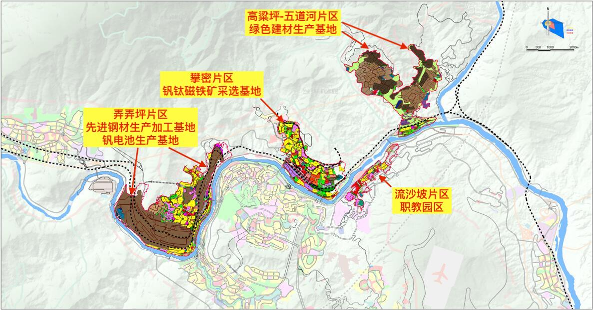
图4—2 攀枝花东区高新技术产业园区产业布局
附注：
1．园区流沙坡片区逐步退出工业，发展职教园区。
2．园区临近主城区，要求硬化环评刚性约束，强化环境准入清单管理，有效抑制无组织扬尘排放，推进工业烟粉尘与工业堆场扬尘综合治理。
3．整合园区小散乱污染型选矿企业，加快推动五道河片区循环经济产业园建设，推广矿石、精矿、球团等物料的管道、皮带运输方式，实施重点行业企业强制清洁生产审核和节能环保稳定达标行动。
4．推进涉重金属废弃物无序堆放的排查整治，重点规范尾矿库管理，避免重金属污染隐患，加快推动园区形成绿色生产方式。

第三节 四川攀枝花格里坪特色产业园区

发展定位：以省级特色产业园区为依托，围绕煤炭、白云石、石灰石等优势资源构建产业链。推动焦煤行业整合盘活，延伸发展煤化工、氢能、储能材料及固废资源综合利用产业；推动以钒钛深加工、矿山和冶金装备、汽车零部件等为主的机械制造产业发展；加快打造攀西试验区能源基地和全国示范性康复辅助器具生产基地。到2025年，园区工业产值达到250亿元。
主导产业：
——绿色化工产业。推进煤焦化产业整合。采取“煤—焦—电—冶”“煤—焦—油—化”“煤—焦—气—化”等产业路径，延伸产业链条大力发展煤焦油深加工和精细煤化工，发展焦炉煤气制LNG、氢气、甲醇和煤焦油制沥青、针状焦等，生产低碳醇、芳烃等重要化工产品以及煤基表面活性剂、基础润滑油、煤基优质液体燃料等高附加值产品，以及利用焦炉煤气生产镁氢新材料。
——机械制造产业。重点发展以钒钛金属冶炼加工、钛终端产品为主的钒钛材料精深加工产业，积极推进钛及钛合金管产业化，引进高纯钛、粉体钛金属、钛合金材料生产企业，大力发展生活康养用钛材及制品，打造全国康复辅助器具生产基地。依托园区现有的高晶板簧、攀煤机制、国鑫机械等装备制造龙头企业做大规模做精产品，强化示范引领，引进一批具有带动作用的大项目，加强产业配套，建成攀西装备制造产业基地。
——新能源产业。重点创新发展氢能、光伏发电、储能电池等产业。抢抓国家鼓励发展氢能机遇，整合焦化企业焦炉煤气资源，保障富氢尾气供应，引进焦炉煤气提纯制氢、电解水制氢、综合能源站建设以及氢燃料电池车辆示范运营、焦炉煤气制LNG等项目落地建设，积极在公共交通、物流运输、冶金等领域争取应用示范试点，加快打造绿色经济氢源基地和氢能基础设施、设备及应用示范基地。
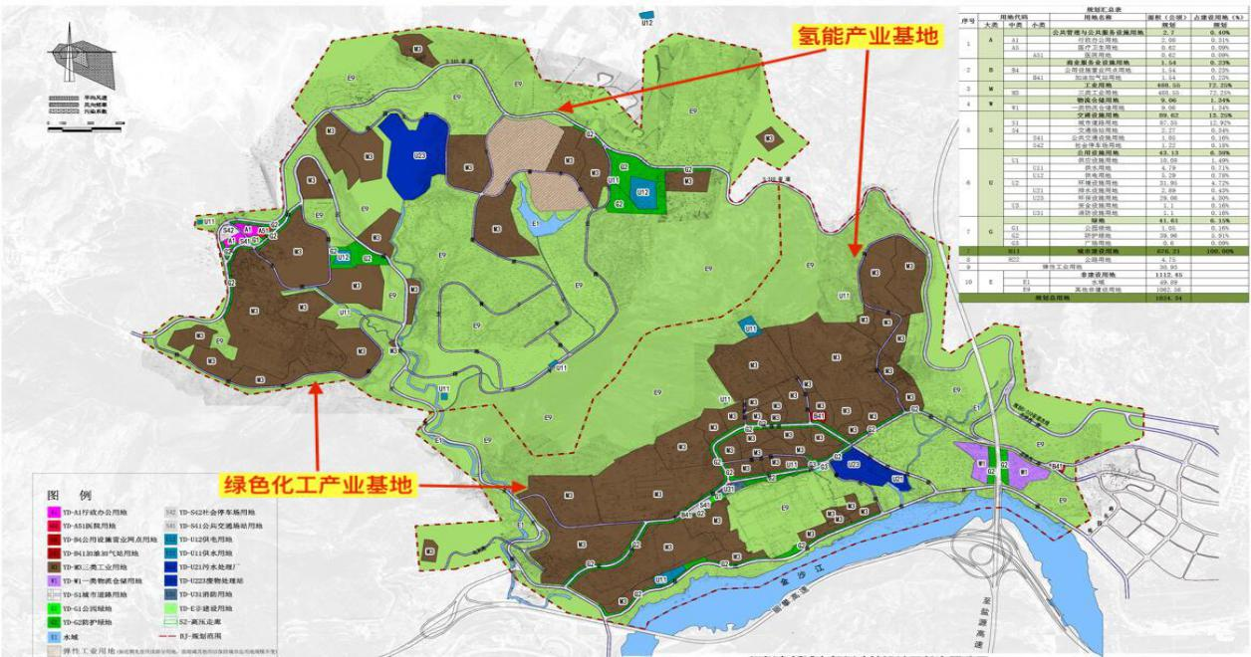
图4—3 攀枝花格里坪特色产业园区产业布局
附注：
1．大力推进绿色、循环、低碳发展，统筹推进园区废水、废气、固体废渣资源化综合利用，提升园区环境保护、监管与治理能力。
2．积极争取化工园区认定，推动园区化工行业脱硫除尘提标升级，对煤化工产业实施清洁生产、节水治污、循环利用等专项技术改造，进一步推进污水和垃圾处理等环保领域基础设施建设，推动园区精准治污与绿色生产。
3．依托铁路交通区位优势，积极发展辐射“中圈”的煤炭、钢材等特色产品仓储物流基地和产品交易市场。

第四节 攀枝花市仁和区南山循环经济发展区

发展定位：树立主体功能开发理念，加强区域空间开发统筹优化，合理规划橄榄坪园区，积极培育迤资园区，重点布局先进石墨材料、光电信息、机械制造、钒钛材料等产业，到2025年，园区工业产值达到250亿元。
主导产业：
——机械制造产业：引进盘活富邦产能，打通钒钛钢铁产业链，延伸拓展钒钛资源综合利用产业链，做精低微合金铸造产业，培育高端新材料产业，为机械加工制造业奠定上游原材料基础。重点发展发动机、刹车毂、制动盘、排气管等汽车用高端铸件产业；大力引进和培育耐磨球、阀体、变速箱、齿轮、液力变矩器等矿山和工程机械铸件企业；适时、适度培育和引进机床、箱体等大型铸件生产企业；打造特色钒钛耐磨铸造基地和特色低微合金机械制造产业集群。
——钒钛材料产业。依托钢铁冶炼副产的钒渣资源，推进清洁钒生产工艺技术装备升级，提升五氧化二钒生产规模，延伸高钒铁、钒氮合金、钒铝合金等产业链，扩大钒功能材料等非钢和特殊钢领域的应用，不断发展和壮大钒钛材料精深加工产业。
——光电信息产业：加快清退园区低效资产，腾出发展空间，承接光电信息产业向园区内转移，布局PCB板、LED显示模组、LED照明等产业，大力招引发展5G核心器件生产以及高端5G光连接器等电子信息产品，着力推进“设计—制造—封装测试—电子元器件—信息服务”产业链一体化发展；适时、适度培育和引进智能终端、电子元器件、新型显示、新一代信息技术、大数据等领域应用的产品设计、研发和生产企业，构建光电信息产品体系。
——先进石墨材料产业：充分发挥本地优质晶质石墨资源优势，以加快产业化为重点引入有实力有技术的石墨深加工企业，推进石墨资源实现产业化开发利用。规划建设石墨产业园，重点围绕石墨材料制备、石墨烯复合材料及新能源、电子信息等新兴领域，积极发展高纯石墨、球形石墨、氟化石墨、微细粉石墨、石墨电极、石墨负极材料、石墨烯材料等关键材料产品，加快构建石墨提纯及石墨材料研发、制备、应用等产业发展体系。
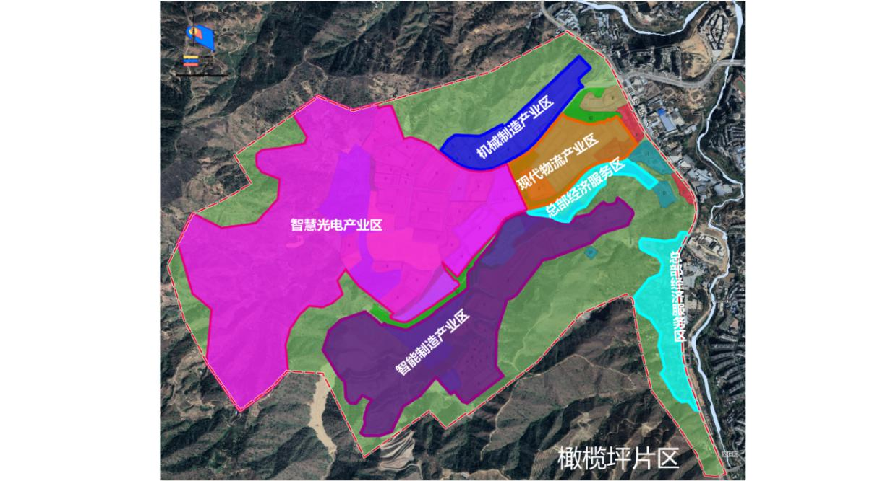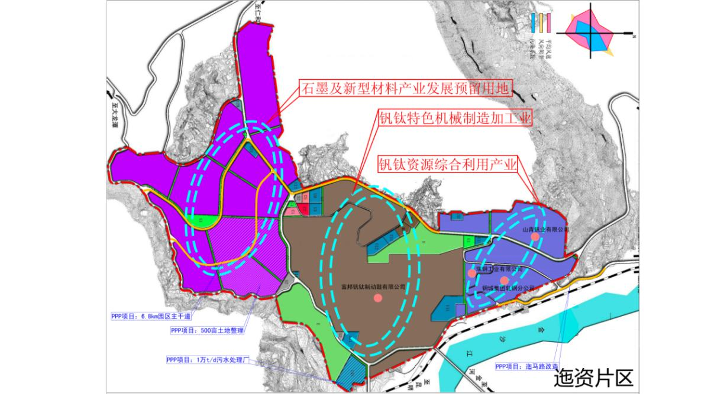
图4-4 攀枝花市仁和区南山循环经济发展区产业布局
附注：
1．园区巴斯箐、布德、灰老沟片区逐步退出工业，迤资片区逐步退出选矿业。
2．大力发展园区循环经济，提高能源资源利用效率，构建循环型产业体系和废旧物资循环利用体系。
3．着力推进园区重点行业与企业废物资源化、能源低碳化、建材绿色化，提升高质量循环利用能力，打造绿色循环产业示范基地。
4．积极申报化工园区认定，天然气储气调峰、制LNG及化工产业落实创造条件，助力“气化全攀”，增强攀西天然气供应保障。

第五节 盐边钒钛产业开发区

发展定位：发挥资源优势，提高资源综合利用水平，优化产品结构，延伸产业链条，不断提高加工深度和产业集聚程度。重点在新九片区布局现代矿业“采选冶”及综合利用产业，在安宁片区布局钒钛及新材料产业、绿色化工及清洁能源、耐磨铸造产业。到2025年，园区工业总产值达到300亿元。
主导产业：
——钒钛磁铁矿“采选冶”及综合利用产业。适时启动红格钒钛磁铁矿南矿区开发建设，依托原矿高效采选、钒钛铁精矿非高炉冶炼和尾矿综合利用，提高冶炼和精深加工水平，做大做强矿冶采选和加工产业。着力进行采选业整合和提质增效，积极拓展原矿来源，稳定现有铁精矿、钛精矿和硫钴精矿等选矿产品供应水平，提升和优化铁精矿氧化球团产能和产量，鼓励企业进行低品位原矿高效采选技术、钒钛铁精矿非高炉冶炼技术、尾矿综合利用技术研发和生产示范线建设，进一步提升原矿综合利用水平。
——钒钛材料产业。以丰富的钒钛磁铁矿资源为依托，突破本地钛矿生产高品质富钛料产业化技术，为下延高端钛化工和钛金属产业打下基础。重点发展氯化法钛白粉高端产业，探索硫氯耦合和稀散金属综合提取的钛白粉生产新技术体系，延伸发展钒、钪下游功能材料及合金等战略性高端产品。发展高端海绵钛、钛锭、钛材、钛合金、材料锻造、新材料加工生产为主体的钛金属、钛制品等钛精深加工产业。鼓励研发钛材新技术，打通钛材和钛精密铸造流程，拓展高性能钛材在舰船升级、海洋工程、油气管线等新兴领域的推广应用。
——机械制造产业。依托钛精矿冶炼钛渣副产铁水，重点发展高端耐磨铸造件及含钒钛铸件产品、汽车零部件配套产品、冶金备品备件和选矿配套设备、压板等零配件，包括球磨机磨球、衬板、锤头、耐磨板、阀门铸造、汽车制动类铸件等；同时发展直接还原铁、特种钢铁延伸加工业，推进传统铸造产业向“绿色铸造”“智能铸造”方向发展，加快推进安宁耐磨铸造产业园建设。
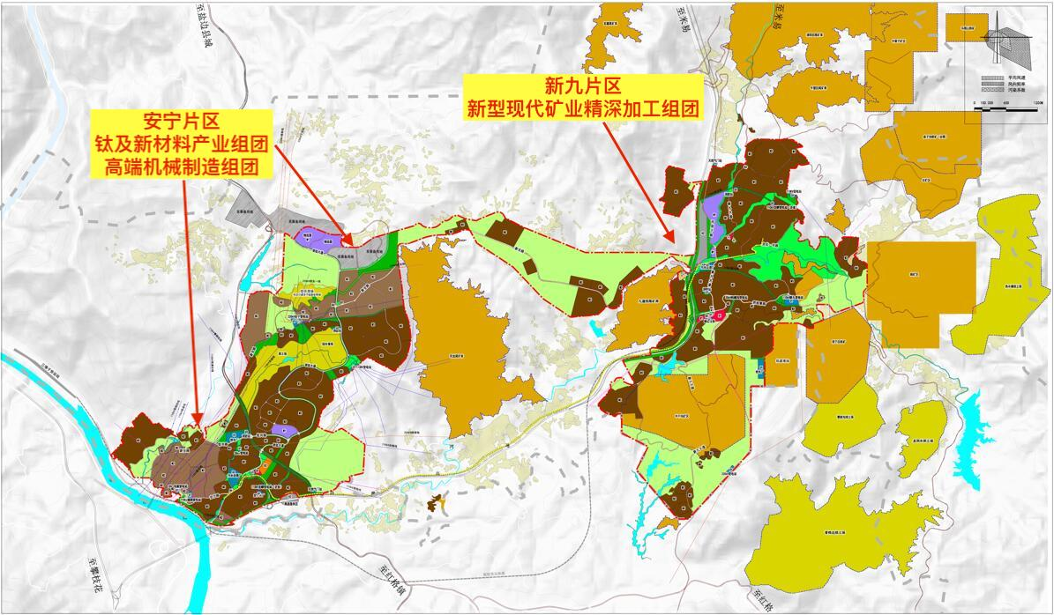
图4-5 盐边钒钛产业开发区产业布局
附注：
1．园区以生态空间管控引导构建园区绿色发展格局，以绿色科技创新引领园区环境治理，优化新增产能布局和结构，发展绿色化工产业。
2．积极争取化工园区认定，为高端钛化工及配套的硫酸、氯碱等化工产业落地创造政策条件。
3．从全市一盘棋的角度科学规划尾矿库布局，将尾矿库作为公共资源，围绕矿山开发推进尾矿库建设。
4．推进工矿产业、配套产业清洁生产、节能减排和废弃物资源化高效综合利用，大力实施渣土运输管理与重金属污染综合防治，鼓励建设以废渣综合利用为重点的闭环产业链，全流程降低主要污染物的环境影响，加快形成“源头减量、过程管控、末端再生”绿色循环供应链，推动园区高质量发展。

第六节 四川米易白马工业园区

发展定位：加大资源整合力度，推动园区企业兼并重组，支持企业集群化纵深发展，重点布局钒钛磁铁矿“采选冶”及综合利用产业，大力发展新能源储能材料产业，着力提升特色建材产业，到2025年，园区工业产值达到350亿元。
主导产业：
——钒钛磁铁矿“采选冶”及综合利用产业：重点发展铁精矿和钛精矿的就地深度加工和综合利用，加快推进全县钒钛磁铁矿整装勘探及探矿权配置工作，启动马槟榔矿山、夏家坪矿山、棕树湾矿山综合利用开发项目建设，支持现有企业进行技术改造，大规模利用表外矿、风化矿、排土围岩等低品位矿、极低品位矿，扩大钛精矿产能，提高钛精矿品位和回收率。鼓励企业进行低品位原矿高效采选技术、钒钛铁精矿非高炉冶炼技术、先进提钒技术和尾矿综合利用技术研发和生产示范线建设。推动原有球团企业加大技术改造，提高氧化球团、含钒钛耐磨球团等产品质量和产量。
——绿色化工及建材产业：在提高资源利用效率，控制污染的前提下稳步发展水泥产业，大力发展水泥砌块、轻型水泥发泡墙体材料等水泥基材料及制品。优化石材产业，鼓励现有花岗石生产企业整合重组，加快建设新型花岗石板材加工项目，有序推进县域花岗石资源综合开发利用。积极引进发展异型材、工艺品等花岗石综合利用项目，提升石材企业的精深加工水平，重视石材新品种的接续开发。利用石膏等副产品，开发纸面石膏板、石膏砌块等石膏建材。
——新能源产业：加快培育新能源储能材料产业，加快磷酸铁、磷酸铁锂、锂电池、三元材料产品等项目建设，引进和培育锂离子电池负极材料（钛酸锂）、电解质和导电涂层企业，逐步实现锂离子电池的整装生产，推动电池材料中间产品延伸升级为电池材料产品，扩大产业规模，引入知名企业落地建设电池生产组装基地，形成电池材料产业集聚效应，打造新能源储能材料特色产业基地。
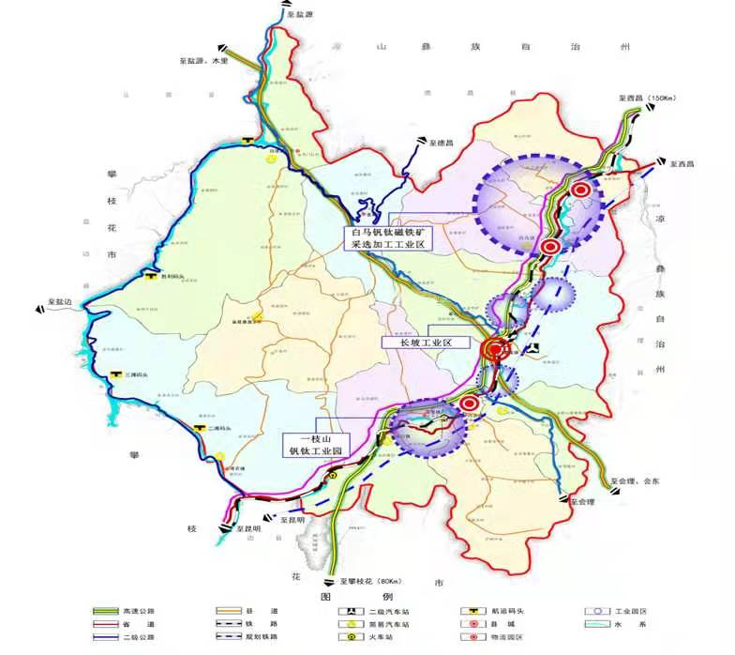

图4-6 四川米易白马工业园区产业布局
附注：
1．园区应坚持控源截污和长效治理并举，推动工业污染点源控制向工业点源、园区面源等综合控制转变，统筹推进园区固体废渣资源化综合利用。
2．提高园区用水效率，在高耗水行业实施用水定额管理，对高耗水、高污染行业实施取水量和排污总量协同控制，进一步落实用水总量控制、用水效率控制、水功能区限制纳矿“三条红线”管理，鼓励废水深度处理循环利用，大力推进“污水零直排”建设。
第五章 主要任务与发展对策

紧紧围绕高质量发展这一主线，按照“全市统筹、园区联动、特色突出”的总体要求，全面优化园区产业布局，进一步加速产业集聚发展，大力实施创新引领，优化产业发展载体，积极承接产业转移，强化公共服务支撑，强化生产要素保障，全面提升园区工业发展水平，进一步强化工业园区对全市经济的“压舱石”和“助推器”作用。

第一节 培育壮大特色产业，促进园区集聚发展

——加快重点园区建设。坚持把工业园区作为全市产业集聚的重要载体，加快推动优势产业、优势资源向各园区聚集，加快形成“1+3+3”支柱产业。各园区引导企业按照产业定位“入园进区”，围绕主导产业、核心企业和优势项目着力引进和嫁接成龙配套的产业项目，提高产业集中度和项目关联度，在投资强度、经济密度、企业集中度、产业关联度等方面有较大突破，逐步形成完整的产业链条，打造特色产业集群，扩大区域竞争优势。
——调整优化产业布局。工业园区应按照“一区（县）一园区、一区一主业、主业有特色、特色有骨干”的总体要求谋划产业发展布局，明确主导产业和支柱产业，聚焦现代产业体系构建，围绕“1+3+3”支柱产业和新兴增量产业发展，采取园中园、集中发展区等模式，在钒钛深加工、矿洗选及新能源、光电信息、绿色化工、机械制造、石墨等重点领域规划建设一批主导产业更加明确、专业分工更加合理、差异发展更加鲜明的产业功能区。每个工业园区的特色园中园可根据实际情况设立，但要避免空心化、产业交叉和重复建设；原则上每个工业园区的主导产业不超过4个，主导产业集中度超过80%，各产业之间要注重产业协同和产业关联，形成错位布局、特色鲜明、优势互补的产业发展新格局。
——不断优化园区功能。按照“有利生产、方便生活”的原则，加强园区基础配套设施建设，不断提升园区生产及生活配套设施建设的前瞻性、精准性、实效性；按照“先公建后产业”的方针，切合实际，有序推进标准化厂房、标准化仓库、办公用房等生产服务配套建设；按照绿色园区建设标准和要求，持续推进园区环境整治提升和渣场、污水处理设施建设等工作；围绕主导产业链上下游和关联企业，积极搭建政务服务、投融资、创新创业、人才服务等公共服务平台。
——加速产业转型升级。大力推广信息技术和智能制造应用，加速传统产业转型升级。重点推进钒钛磁铁矿“采选冶”产业、钢材、钒钛等产业的结构调整和产品更新换代，广泛应用新技术实现产业生产的智能化和低碳化，努力推进经济发展方式的根本转变。鼓励和支持各园区现有企业采用新技术、新工艺、新设备对现有工艺装备进行技术改造，优化生产流程，逐步淘汰落后工艺和设备，促进产业由高消耗向高效率转变，由粗加工向深加工转变，由低端产品向高端产品转变，实现技术进步和产业结构升级，促进产业做大做强。

第二节 合力强化要素保障，助推园区加快发展

——提升土地保障能力。拓展产业用地来源，高度重视园区规划与城市发展规划和土地利用总体规划的衔接，把工业园区建设用地纳入土地利用总体规划，争取用地指标。用好用活“弹性用地”、土地整理、流转、租赁、入股等政策，统筹使用用地指标，科学安排供地时序，坚持集约节约用地，确保园区优质项目的用地需求。探索园区企业退出机制，加强僵尸企业清理，加快淘汰落后产能，对税收贡献低、就业容量低、技术含量低、建筑强度低等符合退出条件的企业进行积极清退。引导现有低效产业有序转移退出，综合采取集中收储、债转股、破产重整等方式，盘活低效闲置用地。落实园区扩容新增用地保障，逐步完善土地供应和用地管理机制，积极支持园区扩容增效，新建工业产业项目原则上一律进工业园区发展，园区用地指标单列，在土地规划和用地指标上向园区倾斜，优先解决入园优势项目、重点项目用地。控制项目用地规模，设立工业园区准入条件，支持各园区自行制定鼓励和约束政策，进一步提高单位用地投资强度，原则上各园区新建工业项目平均投资强度不低于200万元/亩，规上亩均产值不低于150万元，规上亩均税收不低于8万元。
——提升能源保障能力。扎实推进水电消纳产业示范区建设，持续推进直购电等市场化交易，进一步降低企业用电成本，形成水电充分消纳、重点产业持续发展的共赢格局。积极争取钒钛全产业链专项用电支持政策和“专线供电”试点，提升电力对钒钛产业发展的支撑保障能力。加强园区集中供热、供气设施建设，加快天然气储气调峰设施建设，完善天然气供应体系，降低企业用气成本。科学提升煤炭采选及焦化产业发展规模质量，增强主导产业用能支撑。
——强化财税金融支持。建立市场化、多元化的投资体系，探索建立以政府引导，多家金融机构联合的政府和社会资本合作机制。积极探索创新财政投入机制，不断提高财政资金使用效益。加大对入园企业融资支持，鼓励开展多种形式的银园、银企合作，为符合产业发展要求的企业提供金融支持。突出园区重点和特色，积极争取和用好国家、省产业园专项资金，积极支持园区主导产业相关企业。
第三节 完善综合服务体系，建设绿色低碳园区

——完善服务配套设施。从优惠政策兑现、项目发展空间、基础设施配套、公共服务水平等方面加大创新力度，立体化、多维度提升园区服务。以政府为主导，根据产业、城市前瞻性的规划和定位，准确定位符合区域持续发展的产业、城市规划及城市功能配套，不断完善园区水、电、路、绿化、排污、危险废物处理、渣场等基础设施，加快完善园区检验检测、现代物流、电子商务等公共服务平台，不断增强园区综合承载。以生产服务型国家物流枢纽项目建设为契机，继续完善金江大型物流园区、格里坪物流园区、丙谷物流园区、倮果散货物流中心、密地物流园区为基础的物流空间布局，大力发展现代工矿物流基地，构建园区内、园区间和对外的完整工业物流体系。按照“科学整合、优化配置、资源共享”的总体思路加快建设职教园区，整合全市职教资源，吸引域外优质职教机构，提升职教层次和水平，为园区产业发展提供高技能型、技术创新型专门人才保障。
——优化综合服务环境。建立以企业为核心的园区服务体系，落实好各项政策优惠和公共服务项目，营造以企业为核心的园区政务服务体系，聚焦企业发展和项目建设需求，为园区企业投资发展当好“保姆”和“保安”，制定龙头和骨干企业“一对一”扶持方案，为园区企业开通政务服务绿色通道。加快信息基础设施建设，引入专业化数字平台运营商，搭建开发区统一管理智慧平台，连通开发区内各部门、各企业之间的应用服务平台，共建园区集运行监测、安全监管、用地管理、资金审批、协同办公等功能为一体的公共基础数据库，推进云计算、大数据、移动互联网等新一代信息技术在公共服务领域的普遍应用，建立网格化的综合服务运行机制，倾力打造智慧化、信息化、数字化工业园区。
——推动园区绿色发展。合理确定各园区开发强度，严把园区项目的环保、节能、安全准入关，出台支持新型工业化发展的产业政策和产品目录，从源头上建立有利于资源节约、环境保护的机制，建立新入园区项目以节能环保有效利用为标准的准入机制和落后产能退出机制。加强监测体系建设，全面实施环境监管网格化，建立环境监管长效机制，建立和完善包括环境预警、环境应急响应、环境修复等园区环境安全危机防范机制，加强日常监测和监督管理，重点加大水气污染监控，排查环境安全隐患，预防重大污染事故发生。大力提高资源综合利用水平，在表外矿和尾矿、钢铁冶炼副产物、钒钛生产副产物和煤炭副产物等领域打造一批资源共享和废弃物再生利用示范企业，建立绿色示范园区。
——建设低碳生态园区。围绕钢铁、钒钛两大主导产业链，加大先进钢材、钛材、石墨材料、绿色化工、绿色建材、机械制造等产业链下游高端、高附加值产品的开发和产业化，发展下游副产品深加工产业，建立企业内部、企业之间、园区之间三个循环经济圈，推进钢渣、矿渣等固体废弃物回收利用、高炉煤气等气体有害物质控制和回收利用、固废材料循环利用、工业污水集中回收处理利用等资源综合利用，推进双碳条件下节能化改造，以绿色、低碳、循环发展理念为原则，研究制定碳排放达峰行动方案，按照“摸清碳排放家底、制定碳排放路径、根据园区特色科学实施”的基本思路，分时有序推进低碳产业园区建设，强化园区低碳发展顶层设计，促进资源循环利用，推动工业园区绿色低碳发展。

第四节 增强自主创新能力，实施创新驱动发展

——提升企业创新能力。加快推进规模以上企业、中小科技型企业新型研发机构建设，支持具备条件的园区、企业和科研单位共同建立省级工程（技术）研究中心、重点实验室、工程实验室、企业技术中心、博士后工作站和创新基地等研发机构，引导企业加大科技投入，重点在钒钛磁铁矿采选及综合利用、高端机械制造、钒钛新材料、新能源储能材料等领域开展自主核心技术攻关和改造。以产业园区为依托，围绕重点产业和项目推动产学研合作，依托攀钢钒钛资源综合利用国家重点实验室、四川省钒钛产业技术研究院、钒钛资源综合利用工程技术中心，在钒钛高端产品包括钒合金、电解液（电池）、含钒颜料、催化剂，以及钛及钛合金坯、钛锭、钛材和钛成品等领域加强技术攻关，全力突破产业发展技术瓶颈，加快科技成果转化和产品开发。实施高新技术产业培育计划，组织企业积极申报国家、省、市科技计划和技术改造项目，支持企业开发具有自主知识产权的高新技术产品，增强高新技术产业核心竞争力和发展后劲。
——强化科技人才支撑。深入实施人才新政，加大引进和培养各类科技人才，重点引进高层次科技人才、高素质管理人才、高技能实用人才和高水平创业团队，落实科技人才政策，建立完善人才评价、分配和知识产权激励机制，以重点产业、重点项目、重点企业为载体，推动培养科技创新人才，努力营造人才辈出、人尽其才、才尽其用的机制环境。以产业园区为载体，针对矿冶、钢铁、钒钛等重点优势产业，与高校、科研院所等建立“优势产业—专业—产业链”等合作模式，打造一批创新型人才培训基地，开展校企合作、联合办学、定向培养等，形成园区与校区“双区联动”的科技人才培育格局。
——加强科技金融支持。加强高新技术产业培育财政扶持，落实科技金融政策，建立以政府资金为引导，企业投入为主体，金融信贷和社会融资为支撑的高新技术企业投入体系，开展科技信贷风险准备金、知识产权质押融资等。加强企业上市培育，大力扶持优质中小企业、科技企业等改制上市，争取在中小板、创业板、科创板、北交所、新三板等市场注册挂牌，利用资本市场做大做强。支持各类种子基金、天使基金、创业投资基金、股权投资基金和新兴产业引导基金设立和加快发展。深入推动金融科技产业融合发展，谋划设立攀枝花市科技银行和引导商业银行在园区设立科技支行，不断扩大对高新技术企业的贷款规模。
——搭建科技创新平台。以钢铁、钒钛、新能源等主导产业为导向，支持企业联合高校、科研机构搭建技术创新联盟，争一批“国字号”和“省字号”的研发平台落户园区，大力发展一批应用型科研机构、企业研发中心、工程中心、重点实验室、产学研平台等研发机构。以园区内龙头企业围绕自身产业链主导构建“众创空间—孵化器—加速器—产业园区”的创新链条，支持领军企业、投资商与运营商打造一批创新与创业相结合、线上与线下相结合、孵化与投资相结合的科技创新平台。

第五节 积极承接产业转移，构建开放合作格局

——促进区域产业合作。对接融入成渝地区双城经济圈建设，积极探索“总部在成渝，基地在攀枝花”“研发设计在成渝，转化生产在园区”的区域产业合作模式，携手在钒钛钢铁先进材料、高端装备制造等领域共建产业链、创新链、供应链，建设成渝地区双城经济圈重要先进材料基地和加工制造基地。积极组织园区参加各类贸易展会推介活动，大力承接成渝地区、京津冀、长三角、粤港澳大湾区等国内先进地区的产业转移。发挥钒钛、先进钢材等资源产品优势，积极参与全球化产业链供应链建设，引进国际知名企业进驻园区，着力谋划引进一批市场前景好、科技含量高、产业关联度大、带动能力强的战略性产业项目入园。
——拓展招商引资渠道。充分发挥资源优势，以资源换产业，围绕主导产业链延伸补齐和新兴增量产业培育，大力实施差异化招商，针对产业和园区发展差异实行分类指导，在保持投资增量的基础上有针对性地开展差别化招商、产业链招商，逐步做大产业集群，研究制定钒钛、钢铁、装备制造、新能源等重点领域招商专案，综合运用驻点招商、产业链招商、以商引商、精准招商、总部招商、金融招商等多重模式，精准对接大型央企、世界企业500强、中国企业500强、行业领军企业等国内外“头部”企业，组织和鼓励园区加强与成渝地区双城经济圈等区域各级政府、行业协会和大型企业集团等的交流合作，积极对接优质央企、知名民企、科研院所、商会、协会，积极承接产业链整体转移和产业集群式转移，开展产业、资本、技术、人才等全方位、深层次合作，促成一批优质企业落户园区。
——探索产业合作模式。以攀枝花钒钛高新技术产业开发区和攀枝花东区高新技术产业园区等园区为重点合作平台，积极探索与成渝地区双城经济圈区域共建园区的合作机制，吸引企业到产业园区开展产业共建，鼓励我市园区与成渝地区双城经济圈园区开展合作招商，分别承担新引进项目的总部和生产基地功能。探索以“飞地经济”模式开展产业园区合作共建，探索“统一引导、分区块落地，统一招商、分产业落户，统一统计、分口径使用，统一政策、分地区处理”运行方式。探索市内园区项目合作机制，对引进的重大项目实行全市统筹协调，对引进主体和实际落地不一致的，以及现有企业根据发展需要在园区之间转移的，可采用共享产值、税收、投资额等利益分成机制进行平衡协调。

第六章 保障措施

第一节 健全组织领导机制

建立工业园区协调部门联席会议制度，建立健全“决策层+协调层+执行层”高效联动机制，开创政府引导、市场运作相结合，管理体制突破创新、运营机制规范高效的新局面。各级政府负责园区产业发展、招商引资、科技研发、配套要素等方面的协调安排，建立市、县（区）两级重大项目入园会商审批机制，非主导产业不得新上入园。产业园区协调联席会议及时协调解决园区产业发展中的重大问题，共同研究制订加快园区产业发展的各项政策措施，形成举全市之力、集全市之智推动园区产业高质量发展的良好格局。

第二节 强化规划引领作用

坚持规划引领、创新赋能、多元融合，着眼长远发展，强化工业园区规划与我市国民经济和社会发展规划、主体功能区规划、工业发展规划、土地利用总体规划、城市总体规划的有效衔接，形成定位清晰、分工明确、功能集成的规划体系，确保各级各类规划在总体要求上方向一致、空间配置上相互协调、时序安排上合理有序。坚持系统设计、整体推进、分类实施，健全部门间协调配合机制，积极探索园区体制与行政区职能融合发展的新体制，鼓励探索“多规合一”，“一张图”统筹空间布局、产业选择、项目实施与基础设施建设，整合各方优势资源，着力推进园区要素集聚、产业集聚与项目集聚。

第三节 强化重大项目支撑

坚持以“项目化”推动园区产业发展，将招大引强和技术改造作为促进园区产业提档升级、产业结构优化、发展质量提升、增长动能转换的重要抓手。充分发挥资源优势，以资源换产业，编制主导产业的《产业链白皮书》，围绕各园区主导产业链延伸补齐和新兴增量产业培育，科学谋划储备一批投资力度大、产业带动强、市场前景好的特色优势产业项目，“靶向”招引产业配套项目和产业链延伸补齐类项目，谋划实施一批新兴增量产业项目。健全重大项目推进机制，建立园区重大产业项目库，强化项目落地到投产达效的全过程管理，完善园区项目推进工作联席会议制度、企业家座谈会制度和招商引资“保姆式”全程服务，实施项目动态监测管理，分类施策、精准发力，进一步提升项目服务保障能力，夯实园区产业增长基础。科学引导重大招商项目选址，合理设定园区用地准入标准，强化用地供后监管服务，探索实施弹性出让年限、长期租赁等项目供地模式与混合用地实施机制，完善工业企业土地资源集约利用综合评价体系。鼓励园区围绕主导产业优化布局、产业链配套延伸，以重大项目为载体，打破行政区划限制、突破资源瓶颈、开展全方位合作，形成关联园区资源共享、优势互补、互利共赢的发展格局。

第四节 建立高效管理体系

深化“放管服”改革，进一步放宽市场准入，精简行政审批事项，争取权力下放到园区，打造“园区事园区办”政务服务体系，重点整合和强化园区经济发展部门的职责。选择部分园区试点公司化运营模式，按照“社会事务与园区建设管理分离”的思路，推进行政体制改革，推进园区专业化、公司化管理机制创新。通过政府购买公共服务的方法，推动园区非核心业务外包，以市场化运营方式促进园区更好更快发展。围绕核心主导产业与功能分区，制定差别化的产业发展政策，加强园区产业发展的政策指导与规范管理，避免盲目发展、重复建设。完善园区用地、用电、资金、人才、环保等政策支持体系，优化要素供给环境，提升园区产业承接能力。鼓励发展中介服务与商务配套，持续优化园区营商环境。

第五节 健全监督考核制度

围绕产业集聚程度、技术创新能力、能源利用效率、投资综合效益、安全生产状况、低碳发展水平、企业债务风险等方面，研究制定园区综合评价指标体系，建立稳定的园区统计、研究、评价队伍，实行连续性、长效化考核管理，持续开展评价相关工作。建立健全规划目标责任体系，由相关部门组成联合考核组，分年度和中期对规划实施情况进行检查评估，强化年度目标管理、确保按时推进实施。健全规划前期评估、中期评估和后期评估相衔接、定量评估与定性评估相配套、政府自我评估与第三方评估相结合的规划实施全过程评估机制。进一步完善园区督办和绩效考核机制，逐级分解目标任务，厘清承担部门工作职责，明晰关键时间节点，多形式对各项工作任务完成情况开展督查督办。强化考核督办评价成果的运用，构建符合实际的园区产业发展工作考核评估体系和激励机制。加强与完善园区规划的环境影响评价与跟踪评价工作，强化园区环保设施建设，最大限度减缓与降低产业发展对园区环境的不利影响，推动园区绿色、持续、健康发展。

